Занятие в старшей группе по теме «Дом, в котором я живу»
Цель: расширять представления детей о жилище разных народов, об условиях, необходимых для жизни людей и животных.
Задачи:
Уточнить и закрепить знания детей о необходимости жилья для человека и животного;
Активизировать словарный запас детей,
Воспитывать интерес к миру природы.
Развитие интегративных качеств детей.
Интеграция образовательных областей: «Социализация», «Познание», «Коммуникация», «Физическая культура».
Планируемые результаты развития интегративных качеств: ребёнок задаёт вопросы взрослому, способен самостоятельно действовать, в случаях затруднений обращается за помощью к взрослому; проявляет интерес к информации, которую получает в процессе общения; проявляет любознательность, интерес к участию в подвижных играх.
Материалы: рабочая тетрадь, цветные карандаши, карточки с изображением «домов» животных: норы, берлоги, дупла, хатки, логова, презентация «Дом, в котором я живу»
Оборудование: компьютер, проектор, ИД Smart Board Notebook 10,
Программы: Основная общеобразовательная программа дошкольного образования «От рождения до школы»/ Под ред. Н.Е. Вераксы и др. – М.: Мозаика-Синтез, 2010.- 304 с.
«Я живу в Прибайкалье: программа для детей старшего дошкольного возраста (к реализации регионального компонента общеобразовательной программы дошкольного образования с учетом требований ФГТ)/ Автор М.С. Васильева, И.И. Щипунова. – Иркутск, 2012. – 15с.

Ход занятия
1. Беседа о жилище человека.
Воспитатель. Где живёт человек?
- Для чего строят дома, из каких строительных материалов?
- В каком доме лучше жить? Почему?
- В сказке «Заюшкина избушка» какой домик прочнее и теплее?
- Чей домик отличался прочностью в сказке «Три поросёнка»?
Дети отвечают.
Воспитатель. Расскажите о доме, в котором живёте вы.
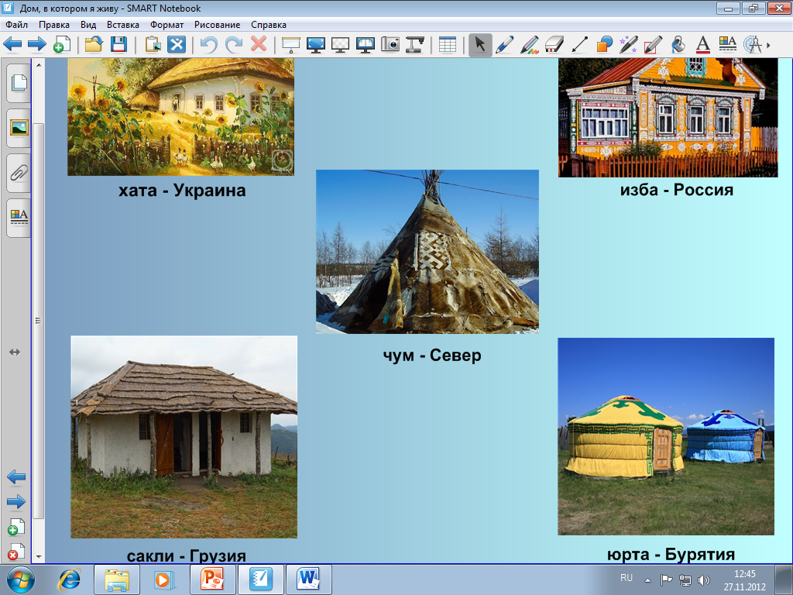
Дети рассказывают, характеризуют особенности жилья.
Воспитатель. У каждого народа дома называются по-разному.
На Севере - иглу, яранги, чумы.
В Украине - хаты, в России - избы, в Грузии - сакли, у туркменов — юрты, в Бурятии – тоже юрты. Показывает иллюстрации жилищ человека, комментирует их.
- В каком доме удобнее жить: в многоэтажном или одно
этажном? Почему?
2. Беседа о «домах» животных.
Воспитатель. Отгадайте загадку:
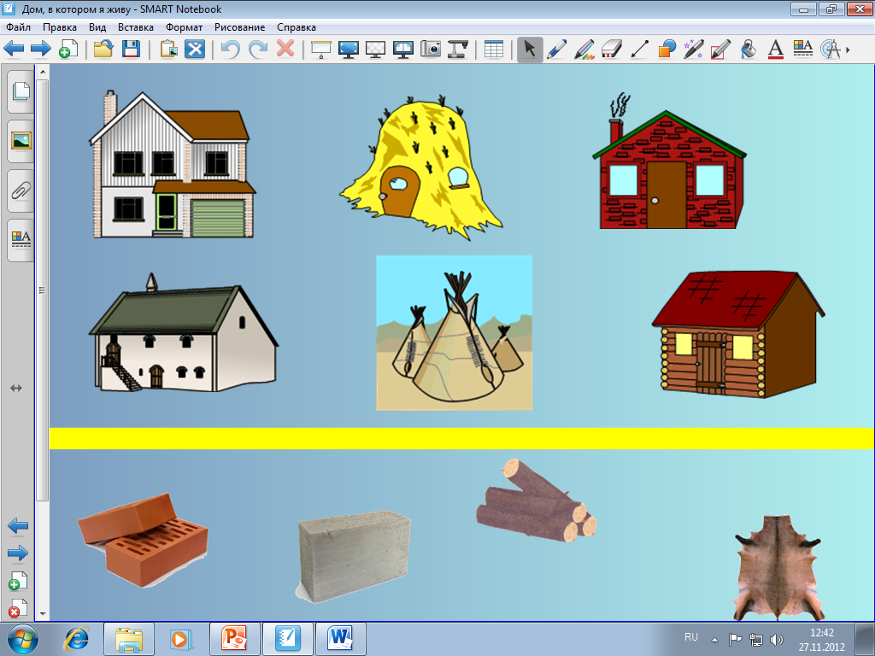
Был белый дом,
Чудесный дом,
И что-то застучало в нем.
И он разбился, и оттуда
Живое выбежало чудо
–Такое теплое, такое
Пушистое и золотое.
(Яйцо и цыпленок.)
- Из яиц вылупляются: цыплята, черепахи, змеи, пингвины.
Нужен ли им дом? А другим животным нужен дом? Для чего?
Дети. Всем животным нужен дом, чтобы выводить потомство, укрываться от врагов и непогоды.
Воспитатель. Прочные ли дома у зверей и птиц? Из какого строительного материала они строят?
Дети. Дома у них прочные. Например, сорочьи и вороньи гнёзда не так просто разобрать, они крепятся к дереву очень прочно. Ветер редко их срывает. Норы зверей глубокие, с запасными выходами на случай опасности.
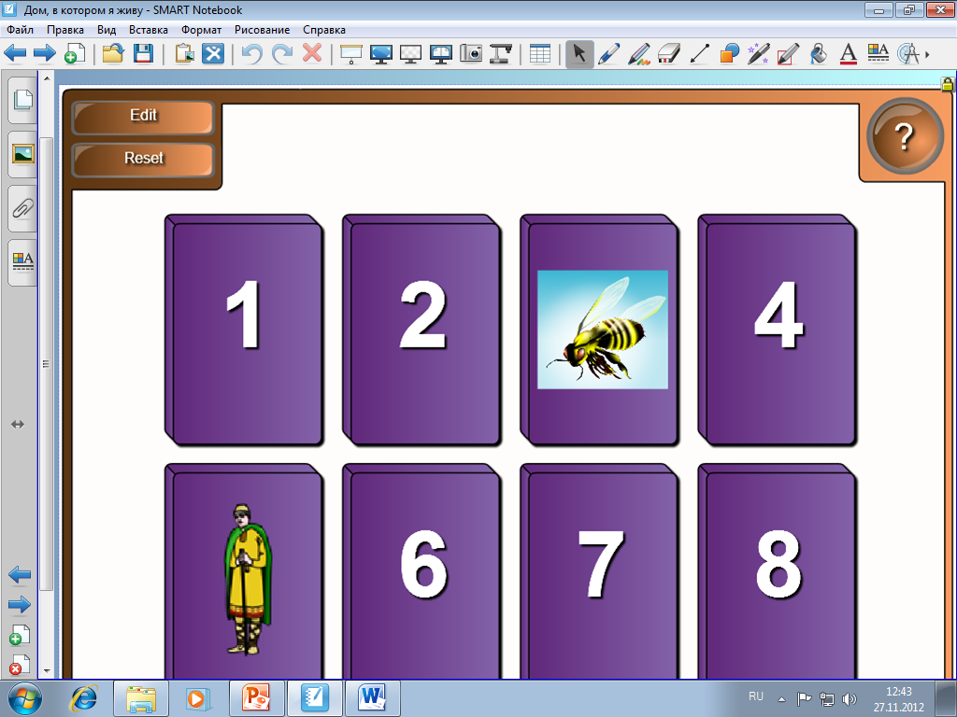
3. Игра «Найди дом птице, зверьку» Дом, в котором я живу.notebook (работа в рабочей тетради)
Ночью темень, ночью тишь,
Рыбка, рыбка, где ты спишь?
Белкин след ведёт к дуплу,
Мышкин - к дырочке в полу.
Жаль, что в речке, на воде
Нет следов твоих нигде.
4. Игра «Найди свой домик».
Дети выбирают условно обозначенный домик (лиса в норе, птичка в гнезде и т. д.). Под быструю музыку дети имитируют движения «своих» животных, по сигналу занимают места в домиках. По ходу игры можно менять жильцов или жилье.
Итоги занятия.
Дети знают:
- Дом - это необходимость.
- Дом - это радость.
- Чтобы нас радовало жильё, мы должны его беречь.

